Venez profiter d’un week-end pour grimper en Côte d’Or sur les falaises de calcaire de Saffres au sud d’Alésia.

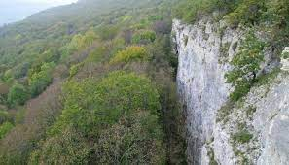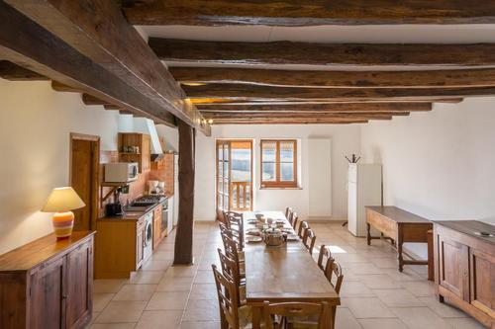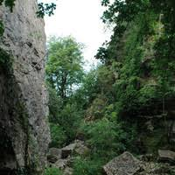

Qui peut participer ? Nombre de participants 12 personnes

Tout adhérent adulte du SMUS
- Niveau technique en salle requis : minimum recommandé 5A
- Niveau sécurité demandé : assurage en tête et maîtrise de tous les gestes d’assurage (niveau sécurité passeport jaune)

Encadrement/organisation : 1 initiateur SNE Panisouk, 1 initiateur SAE Geneviève

Hébergement : Gite du Ruchais 21320 Mont-Saint-Jean https://www.gites-de-france.com/fr/bourgogne-franche-comte/cote-dor/gite-du-ruchais-21g592

Transport : Il faut compter 2h40 de route (environ 270 km). Co-voiturage souhaité. Départ le matin du 3 octobre pour pouvoir pique-niquer et grimper la journée.

Repas : Chacun prévoit ses déjeuners (en bas des voies) de vendredi à dimanche (3 jours) et ses petits-déjeuners. Nous prévoyons les 2 repas du soir qui seront pris en commun. Nous vous laissons gérer les boissons.

Matériel : le port du casque est obligatoire. Le matériel d’escalade prêté par le SMUS : cordes, dégaines, casques, longes, mousquetons
Rappel : la date de fabrication de vos baudriers doit être inférieure à 10 ans.

Frais de participation et inscription : Le SMUS organise l’hébergement et les repas du soir, une avance de 70€ est demandée à l’inscription. Une régularisation sera faite après la sortie.

Fiche d’inscription à remplir et remettre avec le chèque de 70€ à l’ordre de SMUS Escalade dans le casier « Inscriptions » à la salle Brossolette. Envoi d’un email de confirmation à genevieve.lequipar@smus-escalade.fr. La participation inclut 5€ de participation aux projets écologiques

